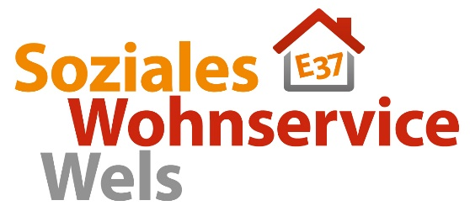

PRESSEINFORMATION
Tageszeitungen, Regionalmedien |07.09.2017
Das Welser Tageszentrum für Wohnungslose feiert seinen 5. Geburtstag
Am 6.September 2017 gab es einen Geburtstag im Sozialen Wohnservice Wels zu feiern, das Tageszentrum für Wohnungslose in der Salzburger Straße feiert sein 5jähriges Bestehen.
Das Tageszentrum ist eine Anlaufstelle für Menschen, die wohnungslos oder von Wohnungslosigkeit bedroht sind. Die Einrichtung bietet einfache Grundversorgung und eine sichere, warme Aufenthaltsmöglichkeit. Betroffene Personen finden hier die Möglichkeit zur Körperpflege und Wäsche waschen, erhalten ein warmes, frischgekochtes Mittagessen um € 1,00 und kostenfreies Frühstück und Jause. Geöffnet ist an 365 Tagen im Jahr von 9.00 bis 17.00 Uhr. Außerdem erhalten die Welser Kupfermuckn -Verkäufer ihre Zeitungen im Tageszentrum.
2011 platzte die Wärmestube in der alten Notschlafstelle E37 aus allen Nähten. Die angebotenen 12 Plätze waren schon längst zu wenig, ein Ausbau der beengten Verhältnisse war an diesem Standort jedoch nicht möglich. Mit Hilfe der Finanzierung durch das Land OÖ. konnte in der Salzburger Straße 46 (ehemaliges Eggenberger Stüberl) ein Tageszentrum für 25 Gäste eingerichtet werden. Auf 170 qm wird ein Tagesaufenthalt für wohnungslose und von der Wohnungslosigkeit bedrohter Menschen angeboten. Ein großer Aufenthaltsraum für die Gäste, ansprechende Sanitärräume, eine funktionelle Küche und ein Mitarbeiterraum sowie ein Frauenraum mit separatem Eingang gehören seither zum Angebot des Tageszentrums. Freundliche Farben und helle Möbel verbreiten eine angenehme und behagliche Atmosphäre. Dank der Unterstützung von Sponsoren konnte die Einrichtung neu und zweckmäßig angeschafft werden.

Das Tageszentrum in Zahlen

Eröffnung 16. August 2012
Gästezahlen
 | Gesamtbesuche | ausgegebene Essen
2012 | 3.211 | 3.817
2013 | 13.890 | 8.530
2014 | 15.976 | 8.882
2015 | 15.763 | 8.312
2016 | 16.034 | 7.830
Social Cooking – gemeinsam kochen für Obdachlose
Bestens etabliert hat sich das Social Cooking Projekt, das im August 2013 startete.
Social Cooking richtet sich an Unternehmen, Vereine, Jugendgruppen oder Freundesrunden, die für sozial schwächere Menschen ein warmes Mittagessen kochen möchten. Dazu sind nur wenige Zutaten notwendig: ein paar Stunden Zeit, ein kleines Kochteam sowie eine Kochidee, Lebensmittel für etwa 50 Portionen und vor allem Freude daran mit selbstgekochtem Essen zu helfen.
2013 | 5
2014 | 17
2015 | 16
2016 | 19

Social Cooking
Start August 2013 Social Cooking Gruppen
Die Feierlichkeiten
Die Gäste des Tageszentrums wurden Ende Juni zum Jubiläumsausflug auf den Grünberg und an den Traunsee inklusive einer Schifffahrt. Der Ausflug war ein besonderes Highlight für viele Besucher des Tageszentrums.
Am 6. September fand die große Jubiläumsfeier für die Gäste des Tageszentrums statt. Grill-Vize-Weltmeister Franz Kupetzius hat erneut bereit erklärt ein sein köstliches, reichhaltiges Barbeque zur Mittagszeit für die Gäste aufzutischen. Musik, gutes Essen und eine Tombola rundeten die Feierlichkeit ab, rund 70 Gäste freuten sich über die Einladung.
Wir freuen uns auch weiterhin über Ihre Unterstützung
Damit die Hilfe des Sozialen Wohnservice Wels für wohnungslose Menschen auch weiterhin sichergestellt ist, ist laufende Unterstützung notwendig. Es gibt viele Möglichkeiten das zu tun, sei es mit finanzieller Unterstützung, Sachspenden oder einem der Projekte „Social-Cooking“ oder „Social-Shopping“. Dazu gibt es viele Informationen auf der Homepage www.sws-wels.at. Das SWS-Team freut sich über Ihre Unterstützung!

Soziales Wohnservice Wels - Ein Zuhause für Menschen in Not
Wohnungslosigkeit kann leider jeden treffen, es passiert schneller, als man glaubt. Der Verein „Soziales Wohnservice Wels“ wurde 1989 gegründet und betreut an 365 Tagen wohnungslose und von Wohnungslosigkeit bedrohte Familien, junge Erwachsene, Frauen und Männer aus den vier Bezirken Wels-Stadt, Wels-Land, Grieskirchen und Eferding.
SWS Angebote: Tageszentrum, Notschlafstelle für Frauen und Männer, Wohnheim für Frauen und Männer, Frauen-Wohngemeinschaft, Übergangswohnungen in Wels.
Vorstandsvorsitzender: Mag. Wolf Dorner
Geschäftsführerin: Petra Wimmer
Anzahl MitarbeiterInnen: 31 (2016)
Anzahl KlientInnen in laufender Betreuung: rund 1000

Pressefotos:
(die hochauflösenden Fotos finden Sie im Anhang oder auf:
http://www.sws-wels.at/start/presse/)
Foto 1

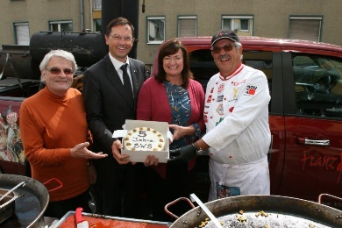

Foto von l.n.r.Vorstandsmitglieder Wolf Dorner und Robert Reif, Geschäftsführung Petra Wimmer und Sponsor Franz Kupetzius

Fotocredits: www.sws-wels.at | Soziales Wohnservice Wels
Abdruck bei Angabe der Fotocredits honorarfrei

Rückfragehinweis für die Medien:
Petra Wimmer, Geschäftsführerin Soziales Wohnservice Wels, Eisenhowerstraße 37, 4600 Wels, Mobil: 0699 / 10 19 65 05, E-Mail: petra.wimmer@sws-wels.at
www.sws-wels.at
www.facebook.com/swswels
www.youtube.com/user/swswels

www.tipidau.at

